桃園市立大有國民中學108學年度第二學期第三次評量試卷

年 級 | 八 | 考 試  科 目 | 理化 |  |  | 命 題  範 圍 | 第五、六章 | 作答  時間 | 45分
班 級 |  | 姓 名 |  | 座 號 |  | 分 數

單一選擇題：1-20題每題三分；21-40題每題兩分
- ( )下列哪一個是有機化合物？
(Ａ)小蘇打 (Ｂ)醋酸
(Ｃ)食鹽 (Ｄ)碳酸鈉。
- ( )肥皂又稱為脂肪酸鈉，是屬於哪一類？
(Ａ)酯類 (Ｂ)酸類
(Ｃ)醇類 (Ｄ)鹽類。
- ( )碳氫化合物 C_{x}H_{y} 和氧（O₂）完全燃燒時的化學反應式如下：C_{x}H_{y}＋6O₂ →4CO₂＋4H₂O，下列何者為此碳氫化合物的名稱？
(Ａ)丙烷 (Ｂ)丙烯
(Ｃ)丁烷 (Ｄ)丁烯。
- ( )氣泡由水底上升的過程中，下列何者正確？
(Ａ)壓力漸大，體積變小，浮力變小，質量變小
(Ｂ)壓力漸小，體積變小，浮力變大，質量變小
(Ｃ)壓力不變，體積不變，浮力不變，質量不變
(Ｄ)壓力漸小，體積變大，浮力變大，質量不變。
- ( )有關肥皂的敘述，下列何者錯誤？
(Ａ)肥皂的結構，一端為親油端，另一端為親水端
(Ｂ)肥皂的去汙原理與合成清潔劑相同
(Ｃ)肥皂在硬水中的清潔效果與合成清潔劑相同
(Ｄ)肥皂可以破除油與水的界線，將油汙包覆並懸浮在水中。
- ( )小芳將甲、乙、丙、丁四個體積相同的雞蛋投入經調製過的均勻食鹽水中，平衡後，雞蛋靜置於鹽水中的位置，如圖所示。則哪一個雞蛋所受的浮力最小？
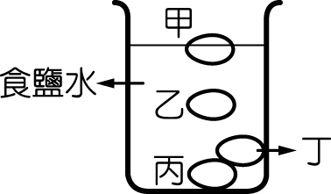
(Ａ)甲 (Ｂ)乙
(Ｃ)丙 (Ｄ)丁。
- ( )童軍課時，小芳使用卡式瓦斯爐以及瓦斯罐。發現瓦斯罐上標記「液化丁烷」。關於液化丁烷的敘述，何者正確？
(Ａ)丁烷在常溫常壓下為氣態
(Ｂ)此瓦斯罐是利用降低壓力的方法讓丁烷液化
(Ｃ)丁烷液化後，變為不易燃燒，儲存上較為安全
(Ｄ)丁烷與天然氣的主要成分相同。
- ( )實驗室裡有一化合物其分子式為 C₁₂H₁₇NO，經測試後發現其熔點為－45℃，沸點為 290℃。此化合物在常溫常壓下，應屬於下列何種物質？
(Ａ)液態聚合物 (Ｂ)液態有機化合物
(Ｃ)固態無機化合物 (Ｄ)氣態混合物。
- ( )有關「力」的敘述，下列何者正確？
(Ａ)當物體受力的作用時，必同時產生形變及運動狀態的改變
(Ｂ)必須接觸物體才能有作用的力，稱為超距力 (Ｃ)通常我們以一帶有箭頭的線段長度表示「力」的大小
(Ｄ) kg和g是常用的力的單位。
- ( )有一塊衣料具有光澤，燃燒之後會有類似燃燒紙張的味道，請問該衣料的材質可能為下列何者？ (Ａ)棉布 (Ｂ)嫘縈布
(Ｃ)尼龍布 (Ｄ)蠶絲。
- ( )下列哪些現象是超距力作用於物體上的造成的？(甲)由高樓自由落下的盆栽；(乙)用力拉橡皮筋會伸長；(丙)轉彎的公共汽車；(丁)飄向天空的天燈；(戊)摩擦後的塑膠墊板能吸起小紙片；(己)發光的燈泡突然熄滅
(Ａ) 甲戊 (Ｂ) 甲丙戊己
(Ｃ) 甲丁戊己 (Ｄ) 甲乙丙丁戊己。
- ( )下列何者屬於熱固性聚合物？
(Ａ)輪胎 (Ｂ)寶特瓶
(Ｃ)耐綸 (Ｄ)保鮮膜。
- ( )小明取木炭粉、麵粉分別與氧化銅混合後，置入試管中加熱，實驗器材與結果如下圖表所示。則由此實驗結果推斷下列敘述何者正確？
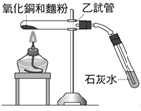
實驗材料 | 加熱後是否產生水 | 加熱後是否  產生二氧化碳
木炭粉 | 否 | 是
麵粉 | 是 | 是
(Ａ)麵粉僅含碳、氫兩元素
(Ｂ)此實驗中氧化銅是還原劑
(Ｃ)檢驗化合物是否含氫，可用石灰水檢測
(Ｄ)氧化銅與麵粉一起加熱的過程中，其顏色變化為由黑變紅。
- ( )下列敘述何者正確？
(Ａ)動摩擦力等於對物體的水平拉力
(Ｂ)最大靜摩擦力與壓在接觸面上的物重成正比
(Ｃ)接觸面積愈大，最大靜摩擦力愈大
(Ｄ)速度愈大，動摩擦力愈大。
- ( )食鹽乾餾前後都是白色，白糖乾餾前是白色，乾餾後變為黑色，這是因為白糖含有何種元素？
(Ａ)碳 (Ｂ)氫
(Ｃ)氧 (Ｄ)氯。
- ( )大部分的花卉和水果具有特別的香味，原因是花卉和水果裡含有下列哪一種物質？
(Ａ)醣 (Ｂ)酯
(Ｃ)有機酸 (Ｄ)醇。
- ( ) 某分子的結構模型如附圖所示，圖中黑球表碳原子，白球表氫原子。下列有關此分子的敘述何者錯誤？
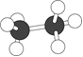
(Ａ)此分子稱為乙烷
(Ｂ)此分子的分子式是 C2H6
(Ｃ)此分子在常溫下點火易燃燒
(Ｄ)此分子在常溫、常壓下為液體。
- ( )如果你是一位土木工程師，要設計一座水壩時，請問下列四種水壩剖面圖，何者較恰當？
(Ａ) 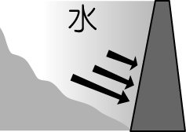 (Ｂ) 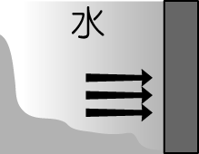
(Ｃ) 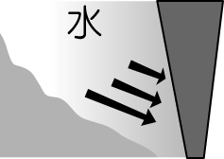 (Ｄ) 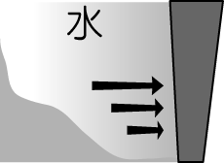
- ( )下列何者為製造肥皂的主要原料？
(Ａ)醋酸 (Ｂ)酒精
(Ｃ)椰子油 (Ｄ)食鹽。
- ( )「最大靜摩擦力 F 和接觸面所受正向力 N」的實驗中，F 和 N 的關係圖為下列何者？
(Ａ) 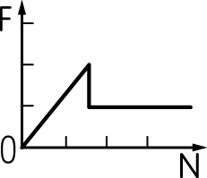 (Ｂ) 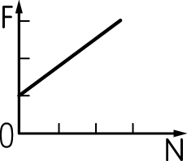
(Ｃ) 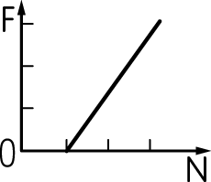 (Ｄ) 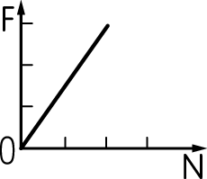
- ( )請問下列哪一組化合物全部屬於「烴類」？
(Ａ)丙烷、甲醇 (Ｂ)甲烷、甲酸
(Ｃ)甲醚、甘油 (Ｄ)己烷、乙烯。
- ( )某人兩腳陷入流砂中，一隻腳拔起，則另一腳會愈陷愈深，其原因為何？
(Ａ)接觸面積減小，摩擦力減小
(Ｂ)接觸面積減小，壓力增加
(Ｃ)流沙流入鞋子，造成重量增加
(Ｄ)因腳拔起時造成沙子流動，摩擦力變小，移動更困難。
- ( )在彈簧秤下掛一顆石頭，在空氣中秤得160gw，石頭完全沒入水中秤得120gw，石頭完全沒入A液中秤得140gw，石頭完全沒入B液中秤得80gw，則下列敘述何者正確？
(Ａ)石頭密度為4g/cm³
(Ｂ)密度：A液＞水＞B液
(Ｃ)石頭體積為120 cm³
(Ｄ)若將石頭丟入密度為3g/ cm³的液體，則此石頭會上浮露出液面。
- ( )下列敘述何者正確？
(Ａ)再生纖維是石油化學的製品
(Ｂ)合成纖維是將植物纖維溶解，再抽製成的纖維
(Ｃ)合成纖維有嫘縈、醋酸纖維
(Ｄ)植物纖維為碳水化合物所構成，動物纖維為蛋白質所構成。
- ( )在地球上，一彈簧掛 10 公斤重的物體時伸長5公分，若在月球上將同一彈簧用手拉長5公分，此時對彈簧的拉力為何？
(Ａ)等於 60 公斤重 (Ｂ)等於 10 公斤重
(Ｃ)小於 10 公斤重 (Ｄ)無法確定。
- ( ) 臺秤上放了一杯水及一顆鐵球，觀察臺秤所顯示的重量為W₁(圖甲)，若鐵球置入水中，臺秤顯示重量為W₂(圖乙)，則W₁與W₂的關係為何？
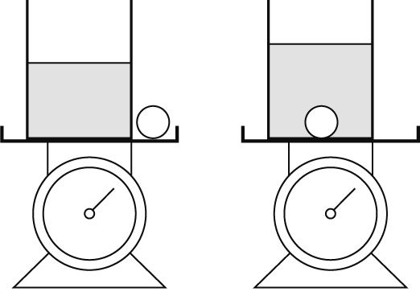
圖(甲) 圖(乙)
(A)W₁＞W₂ (B)W₁＝W₂
(C)W₁＜W₂
(D)條件不足，需要有鐵的密度才能計算。
- ( )質量 400 公克的木塊靜置於水平桌面上，至少需施 200 公克重的水平拉力，才可使其開始移動。若在木塊上加放 100 公克砝碼，則至少需施多少公克重的水平拉力，才能使木塊開始移動？
(Ａ) 200 (Ｂ) 250
(Ｃ) 300 (Ｄ) 500
- ( )如圖所示，甲、乙兩容器內盛相同液體，以附有開關的丙管相通，則下列敘述何者錯誤？
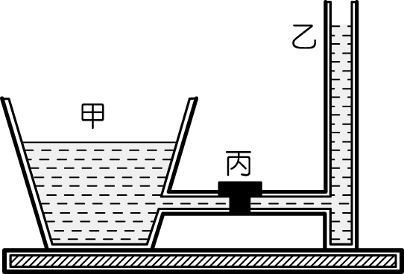
(Ａ)開關打開前，因甲容器的面積較大，故甲、乙容器底面所受液體壓力甲小於乙
(Ｂ)開關打開時，乙容器液體流向甲容器
(Ｃ)開關打開後，待液體靜止平衡時，甲、乙容器底面所受液體壓力相等
(Ｄ)此系統符合連通管原理。
- ( )如圖為某實驗的步驟圖，步驟四完成後，觀察到試管內的液體分成兩層。則下列描述，何者錯誤？
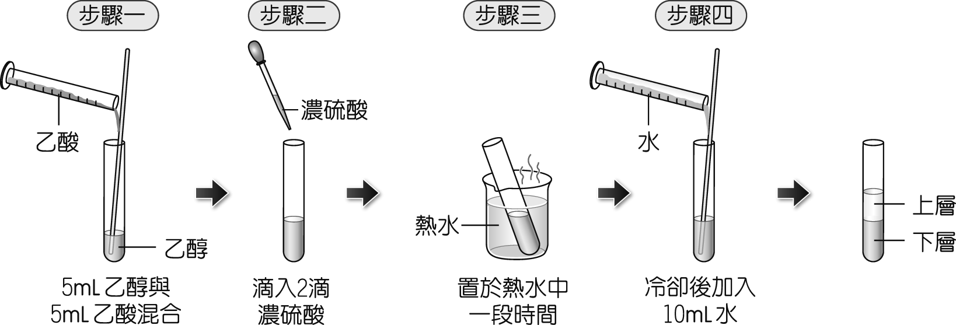(Ａ)此反應產生的未知液體為乙酸乙酯
(Ｂ)如果步驟二的濃硫酸也可改成滴入濃硝酸，反應效果相同
(Ｃ)步驟三將反應物置於熱水中，目的是使反應速率增加
(Ｄ)此生成物不溶於水，且會浮在水面上。
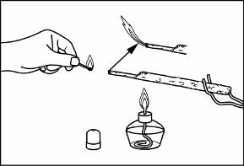
- ( B )以鋁箔包覆竹筷，接著以酒精燈加熱鋁箔，操作竹筷乾餾的實驗，如附圖所示。下列有關竹筷乾餾的敘述，何者錯誤？
(Ａ)產生的氣體大部分具有可燃性
(Ｂ)竹筷乾餾時必須以鋁箔包起來，主要是必須隔絕空氣加熱
(Ｃ)最後殘留的固體是不可燃的木炭。
(Ｄ)竹筷乾餾屬於吸熱的化學變化。
- ( )若空飄氣球以等速度升空，且此氣球僅受重力（W）、空氣阻力（R）、空氣浮力（B）等三個力作用。下列關於這三個力的敘述何者正確？（註：等速度代表合力為零）
(Ａ) W＝R＋B (Ｂ) B＝W＋R
(Ｃ) R＝W＋B (Ｄ) W＝R＝B。
- ( )老師依據物質的性質，將書寫在黑板上的物質分為甲、乙兩類，如圖所示。關於甲、乙兩類物質的敘述，下列何者正確？
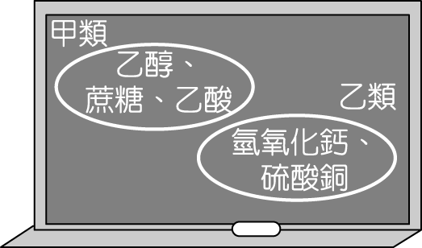
(Ａ)甲類可溶於水，乙類難溶於水
(Ｂ)甲類為非電解質，乙類為電解質
(Ｃ)甲類為酸性物質，乙類為鹼性物質
(Ｄ)甲類為有機化合物，乙類為無機化合物。
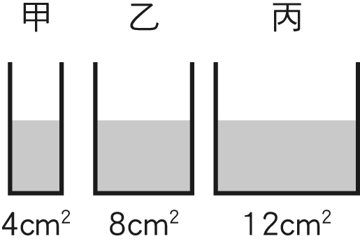
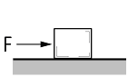
- ( A )如附圖所示，桌上有甲、乙、丙三容器，各容器內裝有同深度的水，則三容器底部所受的壓力為何？
(Ａ)甲＞乙＞丙 (Ｂ)丙＞乙＞甲
(Ｃ)甲＝乙＝丙 (Ｄ)資料不足，無法判斷。
- ( )已知水的深度每增加 10 公尺就會增加 1大氣壓的水壓，如果某種生物最大的抗壓力為 8大氣壓，試問此種生物最深可以潛入多深的水域？ (請考慮大氣的壓力）
(Ａ) 50 公尺 (Ｂ) 60 公尺
(Ｃ) 70公尺 (Ｄ) 80 公尺。
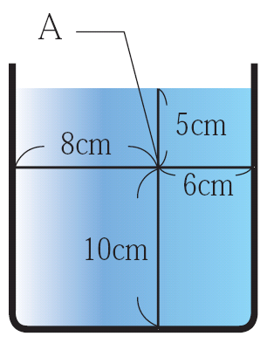
- ( )下列關於附圖中A點壓力的敘述，何者正確？
(Ａ)向上壓力大於向下壓力
(Ｂ)向上壓力小於向下壓力
(Ｃ)向上壓力等於向下壓力
(Ｄ)向左側壓力小於向右側壓力。
- ( )曹沖從小很聰明。有一天外國使節進貢一隻大象給中國，大家都對這龐然大物的重量很好奇，但又沒有一個適當的工具可以測量它的重量，這時曹沖聲稱他有辦法可以量出大象的重量。他讓大象站在船上，然後在船側刻劃出水面的位置。等到大象離開船後，他就叫工人搬石頭到船上，讓船身逐漸下沉，直到水面到達所刻劃的記號為止。他把船上的石頭分別秤重，不久就向大家宣布了大象的重量。請依據上文回答，當大象站在船上時，若只考慮力的大小，大象、石頭與船的重量關係，下列敘述何者正確？
(Ａ)「大象的重量」等於「船上石頭的總重量」
(Ｂ)「大象的重量」等於「石頭和船的總重量」
(Ｃ)「船上石頭的總重量」等於「大象和船的總重量」
(Ｄ)「船上石頭的總重量」等於「未載大象的船的重量」。
- ( )在水平桌面上靜置一50gw的木塊，如附圖所示，當逐漸改變水平推力F時，物體的運動狀態如附表所示，當施力 10gw時，木塊仍然靜止，此時木塊所受的摩擦力大小為何？
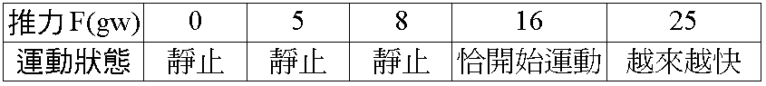
(Ａ)＞10gw (Ｂ)＝10gw
(Ｃ)＜10gw (Ｄ)＝50gw
- ( )一彈簧原長 10cm，下端掛一未知重量的秤盤，而後掛重物其結果如下表，求秤盤重若干公克？
((Ａ) 20 (Ｂ) 40
(Ｃ) 60 (Ｄ) 80
秤盤上物重(gw) | 20 | 40 | 60 | 80 | 100
彈簧長度(cm) | 14 | 16 | 18 | 20 | 22
- ( )將一密度為0.6g/ cm³、體積為300 cm³的保麗龍板置於盛滿水的水槽中，則排開水的體積為多少cm³？(水的密度為1g/ cm³)
(Ａ) 0 (Ｂ) 60
(Ｃ) 120 (Ｄ) 180
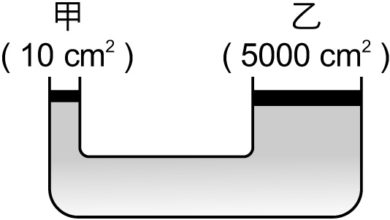
- ( )小志到汽車修理廠參觀利用油壓千斤頂舉起很重的車子(如附圖)。如果將車子放在乙活塞上，當在甲活塞上施10公斤重的力，可以舉起幾公斤重的車子？
( A) 500 (Ｂ) 1000
(Ｃ) 2500 (Ｄ) 5000。

